1. Olap4jCli与集算器接口是在olap4j-1.2.0+mondrian-3.1.1基础上开发的，接口包文件为Olap4jCli.jar。
2. 将Olap4jCli.ar包拷贝到lib目录下，其它的依赖包也放在lib下。
3. 软件注册后，把带的“搜索外部库”的dm.jar放到lib下,重启IDE软件在菜单工具选项中能看到“搜索外部库”。
4. 在IDE中搜索外部库。集算器下：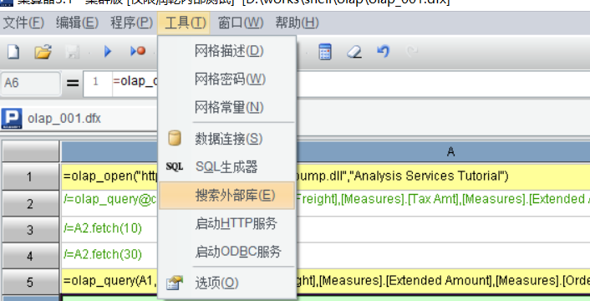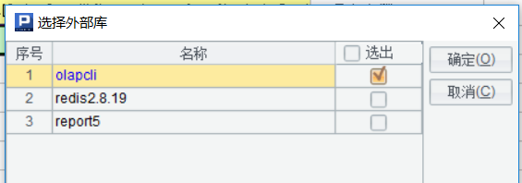

重启IDE后生效

4. jdk版本号问题

Hive要求运行在sdk1.7下面，集算器运行的是jre1.6,在bin/config.txt中改为1.7,如用户的jdk在目录d:\java\jdk1.7.0_71下

原：

java_home=C:\Program Files (x86)\raqsoft\common;esproc_port=41733;jvm_args=-Xms128m -Xmx4866m -Duser.language=zh

改：

java_home=d:\java\jdk1.7.0_71;esproc_port=41733;jvm_args=-Xms128m -Xmx4866m -Duser.language=zh

5. 在集算器脚本中使用olap_open, olap_close, olap_query函数访问多维数据库，如下：

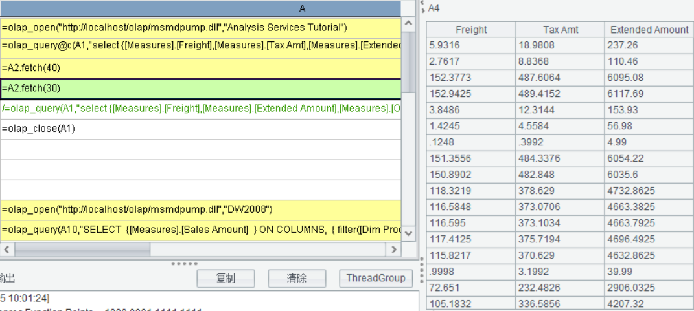

函数简要说明如下：

1. [olap_open(url, catalog, user, passwd)](mailto:olap@f(xmlfile,....))

url：要访问的多维数据库，

catalog：具体的数据库名称

user: 访问数据库的帐号

passwd: 访问数据库的密码  
 返回连接对象conn;

如：=olap_open("http://localhost/olap/msmdpump.dll","DW2008")

B．olap_query(conn, mdx)

Conn: 连接对象

mdx: 多维数据库查询语句，支持一个或两个axis

如：=olap_query(A10,"SELECT {[Measures].[Sales Amount] } ON COLUMNS, { filter([Dim Product].[Product Line], [Measures].[Sales Amount]>500) } ON rows from [DW2008]")hive_cursor(A1, sql);

olap_query@c(conn, mdx) 游标查询。  
 如：=olap_query@c(A10,"SELECT {[Measures].[Sales Amount] } ON COLUMNS, { filter([Dim Product].[Product Line], [Measures].[Sales Amount]>500) } ON rows from [DW2008]")

=A12.fetch(40)

=A12.fetch(30)

1. olap_close(conn)

关闭conn连接对象，释放有关资源

6. 目前测试发现的依赖jar包文件列表：

olap4j-1.1.0.jar

olap4j-xmla-1.1.0.jar

7. olap4j-jdk14-1.1.0.jar问题：  
若出现下面错误信息，把olap4j-jdk14 jar包删除.

class: org/olap4j/driver/xmla/XmlaOlap4jCube$RawMetadataReader, method: lookupMemberByUniqueName signature: (Ljava/lang/String;)Lorg/olap4j/driver/xmla/XmlaOlap4jMember;) Incompatible argument to function